PEDIDO DE PROVIDÊNCIAS Nº 2699/2025
Reiteração do Pedido de Providências nº 2125/2025, que solicita limpeza e desobstrução da vala, com urgência, na Rua Odon Cavalcanti, em frente ao número 2641, no Bairro Canudos.
Solicita-se, após os trâmites regimentais, que seja enviada cópia da presente proposição ao Poder Executivo, para que realize as seguintes providências:

Reiteração do Pedido de Providências nº 2125/2025, que solicita limpeza e desobstrução da vala, com urgência, na Rua Odon Cavalcanti, em frente ao número 2641, no Bairro Canudos.

A solicitação se dá ao fato de ser um problema recorrente, com água acumulada, trazendo sérios inconvenientes a comunidade.

Diante do acima exposto e sabedores da atenção de Vossa Excelência aos anseios da comunidade, contamos com seu apoio no atendimento deste pedido.

Novo Hamburgo, 1º de agosto de 2025.

Vereadora Daia Hanich

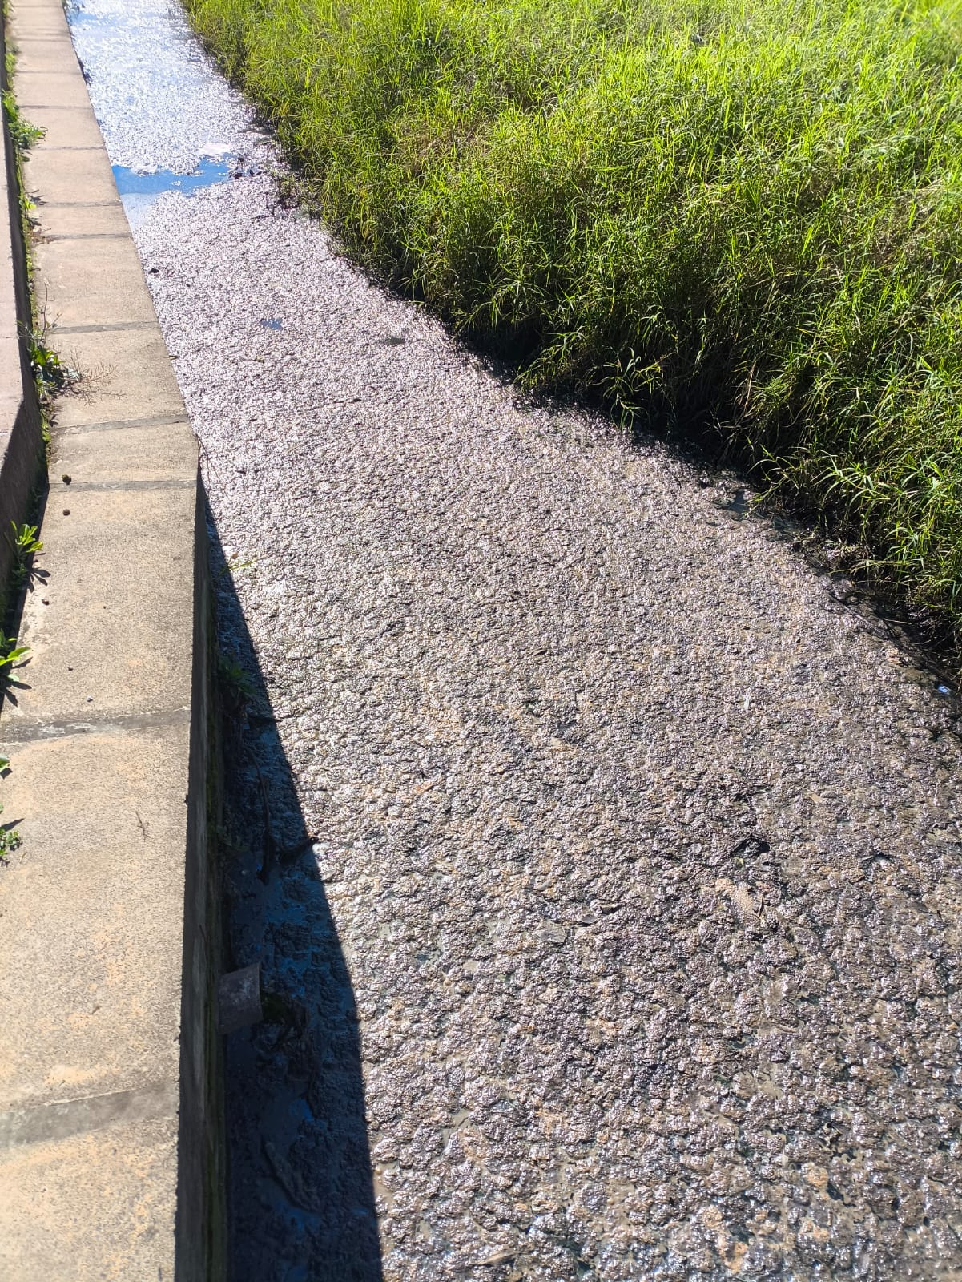
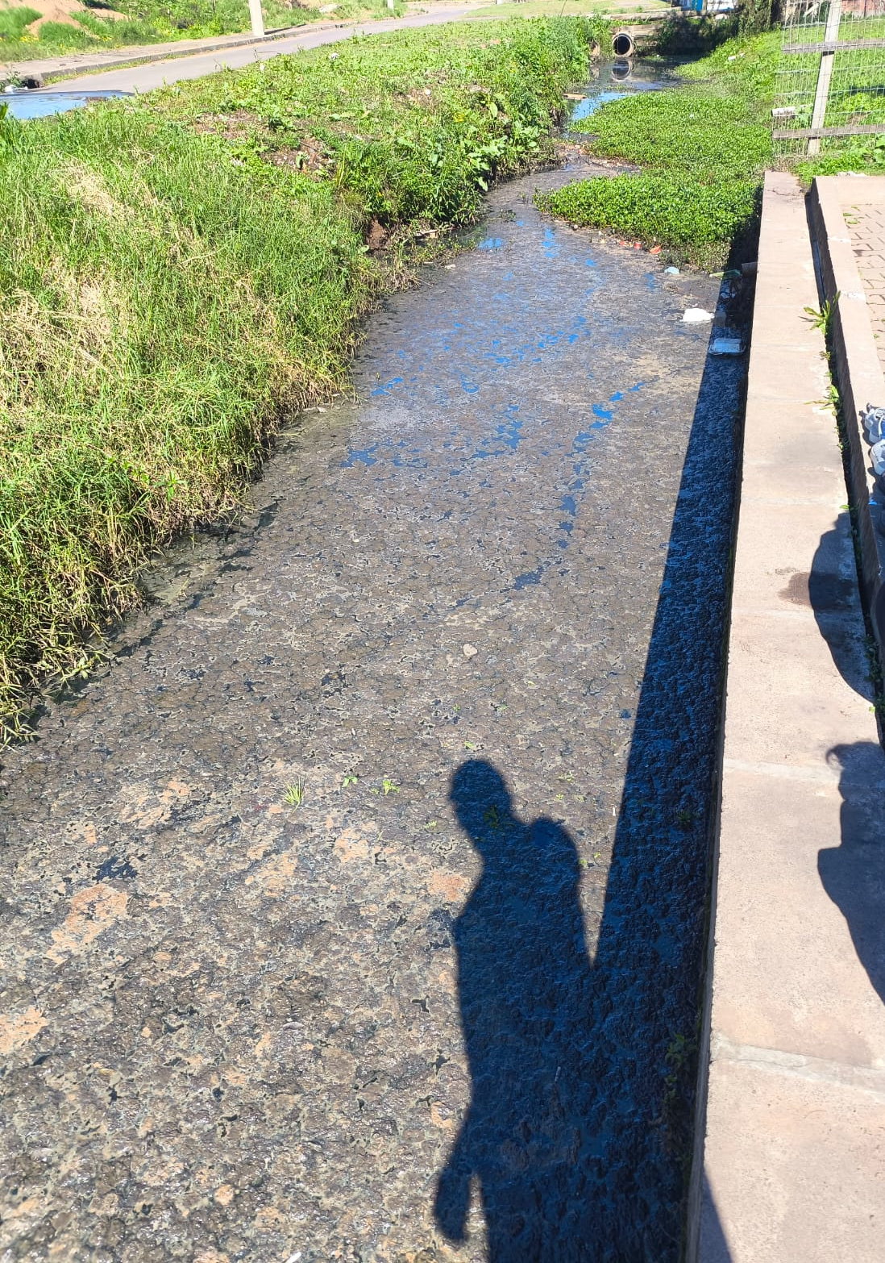

Obs.: Redação conforme original da autora
/AU

